Полтавський університет «Полтавська політехніка імені Юрія Кондратюка»_
(повне найменування вищого навчального закладу)
_Навчально-науковий інститут інформаційних технологій та робототехніки_
(повна назва інституту)
_Кафедра комп’ютерних та інформаційних технологій і систем_
(повна назва кафедри)

Пояснювальна записка
до дипломного проекту (роботи)
магістра
(рівень вищої освіти)
на тему

«ІНТЕЛЕКТУАЛЬНИЙ АНАЛІЗАТОР ОПЕРАТИВНОЇ
ОЦІНКИ СТАНУ ЗДОРОВ’Я»

Виконав: студент 2 курсу, групи 601-ТН
спеціальності
122 Комп’ютерні науки
(шифр і назва спеціальності
Лисенко Владислав Русланович
(прізвище та ініціали)
Керівник: Альошин Сергій Павлович
(прізвище та ініціали)
Рецензент:
(прізвище та ініціали)

Полтава – 2023 року

МІНІСТЕРСТВО ОСВІТИ І НАУКИ УКРАЇНИ
НАЦІОНАЛЬНИЙ УНІВЕРСИТЕТ
«ПОЛТАВСЬКА ПОЛІТЕХНІКА ІМЕНІ ЮРІЯ КОНДРАТЮКА»

НАВЧАЛЬНО НАУКОВИЙ ІНСТИТУТ ІНФОРМАЦІЙНИХ
ТЕХНОЛОГІЙ ТА РОБОТОТЕХНІКИ

КАФЕДРА КОМП’ЮТЕРНИХ ТА ІНФОРМАЦІЙНИХ ТЕХНОЛОГІЙ І СИСТЕМ

КВАЛІФІКАЦІЙНА РОБОТА МАГІСТРА
спеціальність 122 «Комп’ютерні науки»

на тему
«Інтелектуальний аналізатор оперативної оцінки стану здоров’я»

Студента групи 601-ТН Лисенко Владислава Руслановича

Керівник роботи
доктор технічних наук,
професор Альошин С.П.

Завідувач кафедри
кандидат
фізико-математичних наук,
Двірна О.А.

Полтава – 2023

АНОТАЦІЯ

Кваліфікаційна робота магістра: с 61., 36 рис., 10 джерел, 1 додаток
Об’єкт дослідження: Системи або дані, пов’язані зі станом здоров’я.
Предмет дослідження: інтелектуальний аналізатор оперативної оцінки стану здоров’я.
Мета роботи: розробка і застосування інтелектуального аналізатора для швидкої та ефективної оперативної оцінки стану здоров’я особи чи групи осіб.
Методи: збір та аналіз медичних даних, інформацію про фізичну активність, побутові вимірювання та інші параметри, що вказують на стан здоров’я.
Ключові слова: ІНТЕЛЕКТУАЛЬНИЙ АНАЛІЗАТОР, ОПЕРАТИВНА ОЦІНКА, СТАН ЗДОРОВ’Я, МАШИННЕ НАВЧАННЯ, МЕДИЧНІ ДАНІ, ФІЗИЧНА АКТИВНІСТЬ, ТЕХНОЛОГІЇ ЗІ ЗБОРУ ДАНИХ, СТАТИСТИЧНІ МЕТОДИ, ПОБУТОВІ ВИМІРЮВАННЯ
ABSTRACT

Master’s qualification thesis: p. 61, 36 figures, 10 sources, 1 appendix
Research object: Systems or data related to health.
Subject of research: intellectual analyzer of operational assessment of the state of health.
The purpose of the work: development and application of an intellectual analyzer for quick and effective operational assessment of the state of health of a person or a group of persons.
Methods: collection and analysis of medical data, information on physical activity, household measurements and other parameters indicating the state of health.
Keywords: INTELLIGENCE ANALYZER, OPERATIONAL ASSESSMENT, HEALTH STATUS, MACHINE LEARNING, MEDICAL DATA, PHYSICAL ACTIVITY, TECHNOLOGY

ЗМІСТ

ПЕРЕЛІК УМОВНИХ ПОЗНАЧЕНЬ, СКОРОЧЕНЬ ТА ТЕРМІНІВ 7
ВСТУП 8
РОЗДІЛ 1 ТЕОРЕТИЧНИЙ АНАЛІЗ 10
1.1. Огляд існуючих методів оперативної оцінки стану здоров’я 10
1.2. Роль інтелектуального аналізу в медичних дослідженнях 11
1.3. Технології та методи інтелектуального аналізу в медицині 13
1.4. Перспективи застосування інтелектуального аналізу для оперативної оцінки стану здоров’я 14
РОЗДІЛ 2 МЕТОДОЛОГІЯ ДОСЛІДЖЕННЯ 16
2.1. Вибір методів та інструментів для реалізації інтелектуального аналізу 16
2.2. Опис алгоритмів та моделей, використаних у дослідження 19
2.3. Критерії оцінки ефективності інтелектуального аналізу в медичних дослідженнях 26
РОЗДІЛ 3 РОЗРОБКА ІНТЕЛЕКТУАЛЬНОГО АНАЛІЗАТОРА 29
3.1. Архітектура системи 29
3.2. Функціональні можливості 30
3.3. Вибір технологій для розробки 32
3.4. Опис інтерфейсу та взаємодії з користувачем 33
РОЗДІЛ 4 ЕКСПЕРИМЕНТАЛЬНЕ ДОСЛІДЖЕННЯ 46
4.1. Опис методів збору даних 46
4.2. Аналіз результатів 47
4.3. Порівняння з існуючими методами оперативної оцінки стану здоров’я 48
ЗАГАЛЬНІ ВИСНОВКИ 60
СПИСОК ВИКОРИСТАНИХ ДЖЕРЕЛ ТА ЛІТЕРАТУРИ 61
ДОДАТОК А 63

ПЕРЕЛІК УМОВНИХ ПОЗНАЧЕНЬ, СКОРОЧЕНЬ ТА ТЕРМІНІВ

ІАЗ - Інтелектуальний аналізатор здоров’я
МН - Машинне навчання
ОПН - Обробка природної Мови
МД - Медичні дані
ФА - Фізична активність
ТЗД - Технології зі збору даних
СМ - Статистичні методи
ПВ - Побутові вимірювання
ДУ - Добробут учасників

ВСТУП

Актуальність дослідження. Зростання захворювань та збільшення масштабів медичної інформації ставить перед сучасною медициною завдання забезпечення швидкого та ефективного аналізу стану пацієнтів. Потреба в інноваційних методах оцінки здоров’я, що враховують велику кількість параметрів та базуються на інтелектуальних технологіях. Сучасна медицина зіткнулася з експоненційним зростанням обсягу медичної інформації, включаючи дані з обладнання для діагностики, імедіатних тестів та інших медичних засобів. Інтелектуальний аналізатор може виявитися критичним інструментом для оптимального використання цієї великої кількості даних. У медицині важливо оперативно реагувати на зміни у стані пацієнта. Інтелектуальний аналізатор може допомагати вчасно виявляти та аналізувати зміни в медичних показниках, дозволяючи лікарям приймати швидкі та обґрунтовані рішення. Зміни в структурі та обсягу попиту на медичні послуги ставлять перед системою охорони здоров’я завдання оптимізації роботи та вдосконалення підходів до лікування. Інтелектуальний аналізатор може допомогти вирішувати ці виклики шляхом раціоналізації процесів та забезпечення більш ефективного використання ресурсів. Зростання інтересу до персоналізованої медицини створює попит на інструменти, які забезпечують індивідуалізоване та точне вирішення медичних проблем. Інтелектуальний аналізатор може виграти ключову роль у створенні персоналізованих підходів до діагностики та лікування.
Отже, обрана тема відповідає високим вимогам і потребам сучасної медицини, яка прагне поєднати традиційні методи з передовими технологіями для покращення якості надання медичних послуг та підвищення рівня охорони здоров’я населення.
Мета дослідження: розробити та вивести в експлуатацію інтелектуальний аналізатор для оперативної оцінки стану здоров’я пацієнтів.
Завдання:
- Виконати теоретичний аналіз з теми дослідження.
- Обрати методологію дослідження.
- Виконати розробку інтелектуального аналізатора.
- Виконати експериментальне дослідження.
Об’єкт дослідження: медична інформація та показники стану пацієнтів.
Предмет дослідження: методи та технології інтелектуального аналізу для оперативної оцінки стану здоров’я.
Наукова новизна: Розробка та впровадження нових методів інтелектуального аналізу в медичній практиці. Створення інноваційного інструменту для оперативного моніторингу та прогнозування стану пацієнтів.
Практична цінність: Покращення якості та швидкості діагностики. Зменшення завантаження медичного персоналу та ресурсів за рахунок автоматизації процесів.
Методологія дослідження: Вивчення літератури та аналіз існуючих методів. Розробка програмного забезпечення на базі інтелектуальних технологій. Тестування та апробація в реальних умовах. У своїй роботі я прагну розкрити не лише теоретичний аспект питання, але й представити конкретні практичні результати, спрямовані на підвищення ефективності медичного обслуговування.

РОЗДІЛ 1

ТЕОРЕТИЧНИЙ АНАЛІЗ

Огляд існуючих методів оперативної оцінки стану здоров’я
Огляд існуючих методів оперативної оцінки стану здоров’я визначається широким спектром технік, які охоплюють клінічні, лабораторні, інструментальні та інші підходи. Розглянемо деякі з них [14, с. 112]:
Клінічна діагностика
Огляд симптомів та анамнез: Лікар визначає стан пацієнта, аналізуючи його скарги, анамнез захворювань та спостереження за симптомами. Фізичне обстеження: Визначення певних фізичних параметрів, таких як температура тіла, пульс, тиск, дихання, а також зовнішній стан та ознаки хвороб.
Лабораторні методи
Клінічні аналізи крові та сечі: Визначення рівнів різних біохімічних показників, елементів та інших маркерів для оцінки функції органів та систем. Генетичні та молекулярні тести: Визначення генетичних факторів та молекулярних маркерів для виявлення схильності до конкретних захворювань.
Інструментальні методи
Медичне зображення (MRI, CT, рентген): Отримання зображень внутрішніх органів та тканин для виявлення аномалій та оцінки їх стану. Електрокардіографія (ЕКГ) [2, с. 18]: Фіксація електричної активності серця для визначення порушень його роботи.
Технології інтелектуального аналізу
Машинне навчання: Використання алгоритмів для аналізу великих обсягів даних та виявлення закономірностей, що можуть служити показниками стану здоров’я. Біосенсори та вигідні пристрої: Використання портативних пристроїв для вимірювання різних параметрів (наприклад, пульсу, рівня цукру в крові) та передачі даних для аналізу [15, с. 86].

Телемедицина
Віддалені консультації та моніторинг: Застосування інформаційно-комунікаційних технологій для здійснення віддалених консультацій та нагляду за станом пацієнта [2, с. 18].
Отже, існує постійний прогрес у розвитку нових методів та технологій для оперативної оцінки стану здоров’я. Об’єднання цих методів та їх інтеграція за допомогою інтелектуального аналізатора може забезпечити більш точну, швидку та індивідуалізовану оцінку стану здоров’я пацієнтів.

  - Роль інтелектуального аналізу в медичних дослідженнях

Вивчаючи роль інтелектуального аналізу в медичних дослідженням, можна сказати, що інтелектуальний аналіз в медичних дослідженнях грає визначальну роль у виявленні, аналізі та інтерпретації великих обсягів даних, що дозволяє зробити значущі висновки та впроваджувати інноваційні підходи до діагностики, лікування та профілактики захворювань [4, с. 27]. Аспекти ролі інтелектуального аналізу в медичних дослідженнях:
Аналіз великих обсягів даних (Big Data):
Оптимізація обробки даних: Інтелектуальний аналіз дозволяє автоматизувати обробку великих обсягів клінічних, генетичних, та інших медичних даних, сприяючи швидшій та більш ефективній роботі.
Досягнення точності та прогностичних можливостей:
Машинне навчання та аналітика: Алгоритми машинного навчання можуть виявити приховані зв’язки та патерни в даних, що допомагає в прогнозуванні виникнення захворювань, визначенні їх ризиків та виборі ефективних методів лікування [8, с. 11].
Персоналізована медицина:
Генетичний аналіз: Інтелектуальний аналіз дозволяє враховувати індивідуальні генетичні особливості пацієнтів для персоналізованого підходу до діагностики, лікування та профілактики захворювань.
Швидкі та точні діагностики [10, с. 22]:
Обробка зображень та сигналів: Інтелектуальний аналіз дозволяє автоматизувати аналіз медичних зображень та сигналів (наприклад, з ЕКГ або образів із медичних сканерів), що призводить до швидшої та точнішої діагностики.
Оптимізація управління медичними даними [10, с. 18]:
Ефективне управління інформацією пацієнта: Інтелектуальний аналіз дозволяє лікарям та медичному персоналу ефективно управляти та аналізувати інформацію про пацієнтів, покращуючи процеси прийняття рішень та взаємодію з пацієнтами.
Дослідження нових підходів та лікувань:
Ідентифікація цільових маркерів: Інтелектуальний аналіз даних може допомогти ідентифікувати нові цільові маркери для розробки інноваційних методів лікування та ліків.
Телемедицина та віддалені консультації:
Моніторинг стану пацієнтів: Інтелектуальний аналіз у поєднанні з телемедициною дозволяє віддалено моніторити стан пацієнтів та реагувати на зміни у реальному часі.
Отже, узагальнюючи, інтелектуальний аналіз відкриває нові можливості для покращення ефективності медичних досліджень, розробки інноваційних підходів до медицини та досягнення персоналізованої, ефективної та точної медичної допомоги.

Технології та методи інтелектуального аналізу в медицині

Технології та методи інтелектуального аналізу в медицині надають можливості для обробки та аналізу великих обсягів медичних даних, виявлення складних взаємозв’язків та забезпечення персоналізованого підходу до діагностики та лікування [1, с. 8]. Ось деякі ключові технології та методи:
- Машинне навчання дозволяє розробляти моделі, які можуть класифікувати пацієнтів за ризиком захворювань, прогнозувати хвороби та визначати ефективні методи лікування.
- Комп’ютерний зір використовується для автоматичного аналізу зображень, таких як рентгенівські знімки, магнітно-резонансні та комп’ютерні томографії.
- Автоматизований аналіз зображень та сигналів: Глибинне навчання, як підтип машинного навчання, особливо ефективне в розпізнаванні образів та звуків, що дозволяє автоматизовано аналізувати медичні зображення, включаючи сканування мозку чи знімки МРТ [4, с. 24].
- Аналіз медичної літератури та електронних медичних записів: NLP дозволяє системам розуміти та аналізувати медичні тексти, що полегшує витяг інформації з літератури та електронних медичних записів.
- CDSS використовує інтелектуальний аналіз для надання рекомендацій лікарям на основі клінічних даних та науково-медичних досліджень.
- Використання біоінформатики для аналізу геномних даних, виявлення генетичних відмінностей та розробка персоналізованих підходів до лікування [6, с. 74].
- Використання сучасних датчиків та біосенсорів для вимірювання параметрів здоров’я та передачі даних для аналізу.
- Застосування технологій для віддаленого спостереження за станом пацієнтів та надання консультацій віддалено.
Ці технології та методи інтелектуального аналізу мають потенціал значно покращити якість медичної діагностики та лікування, розробляти індивідуалізовані підходи до медичних проблем, а також сприяти розвитку ефективних стратегій здоров’я та профілактики захворювань.

Перспективи застосування інтелектуального аналізу для оперативної оцінки стану здоров’я

Застосування інтелектуального аналізу для оперативної оцінки стану здоров’я має значний потенціал для трансформації сучасної медицини [13, с. 56]. Розглянемо кілька перспектив та можливостей, які відкриваються з використанням цієї технології:
- Поширення персоналізованої медицини: Індивідуалізоване лікування: Інтелектуальний аналіз дозволяє враховувати генетичні та інші індивідуальні фактори, що сприяє розробці персоналізованих підходів до діагностики та лікування.
- Ефективніше виявлення захворювань: За допомогою інтелектуального аналізу можливо виявляти сигнали ризику та ознаки захворювань на етапі, коли їх ще важко визначити традиційними методами [12, с. 108].
- Швидший та точніший аналіз медичних зображень: Автоматизація.
- Інтерпретації зображень: Застосування глибинного навчання та комп’ютерного зору дозволяє автоматизувати аналіз медичних зображень, що прискорює та поліпшує точність діагностики.
- Моніторинг та передбачення стану пацієнтів: Віддалений моніторинг: З використанням біосенсорів та IoT можливо вести неперервний моніторинг стану пацієнтів, що сприяє оперативному реагуванню на зміни та уникненню ускладнень [4, с. 2].
- Ефективне використання медичних даних. Аналіз великих обсягів даних:Інтелектуальний аналіз дозволяє ефективно використовувати великі обсяги клінічних та генетичних даних для здійснення широкого спектру досліджень та вивчення зв’язків між різними факторами.
- Підвищення ефективності медичного персоналу. Підтримка прийняття рішень: Системи підтримки прийняття рішень на основі інтелектуального аналізу можуть допомагати лікарям у швидкому та обґрунтованому прийнятті рішень.
- Віддалені консультації та діагностика: Інтелектуальний аналіз може підтримувати розвиток телемедицини, надаючи можливість віддаленого звертання до лікарів та отримання оперативної консультації.
- Ідентифікація нових цільових маркерів. Геномічні дослідження. Застосування інтелектуального аналізу у геномічних дослідженнях може призвести до ідентифікації нових цільових маркерів для розробки ліків та методів лікування [3, с. 112].
Тобто, загальною перспективою є покращення оперативної оцінки стану здоров’я, зниження часу діагностики та розробка ефективних стратегій лікування, що призводить до підвищення якості медичної допомоги та покращення пацієнтських результатів.

РОЗДІЛ 2

МЕТОДОЛОГІЯ ДОСЛІДЖЕННЯ

2.1. Вибір методів та інструментів для реалізації інтелектуального аналізу

Для реалізації інтелектуального аналізу стану здоров’я використовуються ряд методів та інструментів, що враховують особливості медичних досліджень та забезпечують точність та ефективність аналізу. Нижче представлено основні вибрані методи та інструменти [5, с. 52]:
- Технології машинного навчання. Для аналізу та прогнозу стану здоров’я використовуються алгоритми машинного навчання, такі як:
  - Нейронні мережі:Глибокі нейронні мережі для виявлення складних залежностей в медичних даних.
  - Алгоритми класифікації та регресії: Використання моделей, які можуть класифікувати пацієнтів за ризиком або прогнозувати певні параметри.
  - Аналіз вимірювань часових рядів: Врахування динаміки змін у показниках здоров’я з плином часу.
Нейронні мережі
Глибокі нейронні мережі використовуються для виявлення складних залежностей в медичних даних. Ці мережі вміють автоматично визначати та використовувати внутрішні представлення для прогнозування стану здоров’я [6, с. 85]. Наприклад, сверточні нейронні мережі можуть використовуватися для обробки медичних зображень, а рекурентні мережі — для аналізу часових рядів медичних показників.
Алгоритми класифікації та регресії
Використання моделей класифікації та регресії дозволяє класифікувати пацієнтів за ризиком або прогнозувати певні параметри. Наприклад, модель може класифікувати пацієнтів на групи ризику за характеристиками їхнього здоров’я або прогнозувати параметри, такі як рівень цукру в крові або артеріальний тиск.
Аналіз вимірювань часових рядів
Цей підхід передбачає врахування динаміки змін у показниках здоров’я з плином часу. Методи аналізу часових рядів дозволяють виявляти тенденції, цикли та інші закономірності, що можуть свідчити про погіршення або поліпшення стану здоров’я. Такі алгоритми можуть бути застосовані до даних, які вимірюються в реальному часі, таких як пульс, температура тіла чи рівень кисню в крові [14, с. 82].
Використання цих методів машинного навчання дозволяє створити комплексний інтелектуальний аналізатор для прогнозування та виявлення ризиків у сфері здоров’я на основі різноманітних даних та вимірювань [7, с. 19].
- Обробка природної мови (Natural Language Processing - NLP). Врахування інформації з текстових джерел, таких як медичні записи та звіти, здійснюється за допомогою методів обробки природної мови:
  - Екстракція інформації: Виділення ключових медичних даних та симптомів з текстової інформації.
  - Аналіз сентименту та контексту:Розуміння емоційного відтінку та контексту в текстових джерелах.
Екстракція інформації
Метод екстракції інформації використовується для виділення ключових медичних даних та симптомів з текстової інформації, такої як медичні записи та звіти. Застосування алгоритмів обробки природної мови дозволяє автоматично визначати та структурувати релевантну інформацію, що полегшує подальший аналіз. Розпізнавання ключових параметрів у медичних записах, таких як діагнози, лікування, та персональні характеристики пацієнта [13, с. 98].
Аналіз сентименту та контексту
Метод аналізу сентименту та контексту використовується для розуміння емоційного відтінку та контексту в текстових джерелах, таких як відгуки пацієнтів або коментарі медичних фахівців. Це дозволяє виявляти позитивні або негативні аспекти, а також враховувати контекстуальні особливості. Аналіз відгуків пацієнтів для виявлення їхнього ставлення до лікування та забезпечення медичних послуг. Ці методи обробки природної мови розширюють можливості аналізатора, дозволяючи автоматично обробляти та розуміти текстові дані, які можуть бути важливими для повного розуміння стану здоров’я та медичного контексту [2, с. 27].
- Засоби збору та обробки медичних даних. Для забезпечення повного та точного аналізу медичних даних використовуються спеціальні інструменти:
  - Електронні медичні записи (EMR): Збір та збереження електронних даних пацієнтів для подальшого аналізу.
  - Медичні датчики: Використання сучасних пристроїв для вимірювання фізіологічних параметрів та їх автоматичного збору даних.
  - Системи обробки зображень: Для аналізу медичних зображень, таких як знімки зі збільшенням або знімки рентгенів.
Цей вибір методів та інструментів забезпечить комплексний та зрозумілий аналіз стану здоров’я, використовуючи інтелектуальний аналізатор в контексті медичних досліджень.
Електронні медичні записи (EMR)
Електронні медичні записи використовуються для збору та збереження електронних даних пацієнтів. Це включає історії захворювань, результати лабораторних аналізів, рецепти та іншу клінічну інформацію. EMR полегшують доступ до даних та сприяють інтеграції інформації для подальшого аналізу та використання в інтелектуальних системах [14, с. 102].
Медичні датчики
Використання сучасних медичних датчиків дозволяє вимірювати фізіологічні параметри пацієнтів та автоматично збирати дані. Це може включати вимірювання пульсу, температури тіла, рівня цукру в крові, артеріального тиску та інших важливих показників. Дані з медичних датчиків дозволяють отримувати об’єктивні та неперервні вимірювання, які корисні для аналізу здоров’я [9, с. 22].
Системи обробки зображень
Для аналізу медичних зображень, таких як знімки зі збільшенням або рентгенів, використовуються системи обробки зображень. Ці системи дозволяють виявляти патології, визначати ступінь тяжкості захворювань та надають важливу візуальну інформацію для діагностики та моніторингу стану пацієнтів. Застосування цих засобів забезпечує повний та точний аналіз медичних даних, дозволяючи інтелектуальному аналізатору використовувати різноманітні джерела інформації для більш глибокого розуміння стану здоров’я та прийняття інформованих рішень [14, с. 47].

2.2. Опис алгоритмів та моделей, використаних у дослідження

У цьому підрозділі наведено детальний опис алгоритмів та моделей, які були використані для аналізу даних щодо стану здоров’я. Ці методи включають алгоритми машинного навчання, обробки природної мови та інші підходи для досягнення поставлених дослідницьких цілей.
Нейронні мережі для прогнозування стану здоров’я. Використовуючи глибокі нейронні мережі, зокрема рекурентні нейронні мережі (RNN) та довільно глибокі згорткові нейронні мережі (CNN), проведено прогнозування стану здоров’я на основі динаміки змін в показниках з плином часу [15, с. 4].
В рамках дослідження використовувалися глибокі нейронні мережі, зокрема рекурентні нейронні мережі (RNN) та довільно глибокі згорткові нейронні мережі (CNN), для прогнозування стану здоров’я на основі динаміки змін в показниках з плином часу.
Рекурентні нейронні мережі (RNN)
Опис:
- RNN є типом нейронних мереж, призначених для роботи з послідовними даними, такими як часові ряди;
- вони використовують зворотний зв’язок, що дозволяє моделі пам’ятати попередні інформаційні стани та використовувати їх для аналізу нових вхідних даних;
- для прогнозування стану здоров’я RNN можуть враховувати інформацію про попередні медичні параметри та їх зміни в часі [9, с. 17].
Застосування:
- прогнозування та класифікація стану пацієнта на основі динаміки лікарських показників;
- аналіз тенденцій та змін у фізіологічних параметрах.
Згорткові нейронні мережі (CNN)
Опис:
- CNN часто використовуються для аналізу зображень, але можуть бути адаптовані і для обробки одномірних часових рядів;
- вони використовують фільтри для виявлення певних шаблонів або ознак у вхідних даних;
- аризначені для виявлення просторових та часових закономірностей.
Застосування:
- аналіз медичних зображень або часових рядів, таких як ЕКГ або спектрограми звуків серця;
- виявлення патологій або аномалій на основі змін у зображеннях.
Комбінація RNN та CNN
Опис:
- комбінування обидвох типів мереж може підвищити ефективність моделі;
- CNN використовуються для виявлення просторових ознак у великих обсягах даних, тоді як RNN враховує часові залежності;
Застосування:
- представлення глибших та складніших моделей для аналізу динаміки змін в медичних показниках.
Ці нейронні мережі створюють комплексний підхід до аналізу даних стосовно стану здоров’я, забезпечуючи врахування та прогнозування різноманітних аспектів динаміки показників з плином часу.
Моделі класифікації та регресії для оцінки ризику та параметрів здоров’я. Використано різні моделі машинного навчання для класифікації пацієнтів за ризиком або прогнозування певних параметрів здоров’я. Серед них регресія, метод опорних векторів (SVM). Алгоритми обробки природної мови (NLP) для аналізу медичних записів. Використані алгоритми NLP для екстракції інформації з медичних записів, таких як історії хвороб, симптоми та лікування. Використано техніки токенізації, лематизації та позначення частин мови для точного розуміння текстової інформації [15, с. 1].
Логістична Регресія
Опис:
- логістична регресія використовується для бінарної класифікації, коли потрібно визначити ймовірність належності пацієнта до конкретного класу (наприклад, ризик/без ризику);
- модель генерує лінійну комбінацію вхідних функцій та застосовує логістичну функцію для отримання ймовірності класу.
Застосування:
- прогнозування ризику захворювань або визначення ймовірності розвитку конкретних медичних станів.
Метод опорних векторів (SVM)
Опис:
- метод опорних векторів використовується для класифікації та регресії;
- модель визначає гіперплощину, яка найкраще розділяє дані між класами, або знаходить оптимальний регресійний гіперплощину для прогнозування числових значень.
Застосування:
- класифікація пацієнтів за рівнем ризику, наприклад, для хвороб серця чи цукрового діабету;
- прогнозування числових параметрів, таких як артеріальний тиск або концентрація глюкози.
Застосування та інтеграція
Опис:
- моделі класифікації та регресії можуть використовуватися як самостійні частини системи для оцінки ризику та параметрів здоров’я;
- інтеграція результатів з цих моделей дозволяє отримати комплексну оцінку стану здоров’я пацієнта.
Застосування:
- персоналізована класифікація пацієнтів для визначення оптимальних стратегій лікування або профілактики;
- прогнозування та моніторинг динаміки змін у показниках здоров’я.
Використання цих моделей дозволяє ефективно оцінювати ризик та прогнозувати певні параметри здоров’я на основі вхідних медичних даних.
Методи аналізу часових рядів для динамічного моніторингу здоров’я. Використано алгоритми аналізу часових рядів для виявлення тенденцій, циклів та аномалій у показниках здоров’я з плином часу. Методи включають експоненційне згладжування та авторегресійні моделі для прогнозування [10, с. 86].
В рамках дослідження використовувалися алгоритми аналізу часових рядів для виявлення тенденцій, циклів та аномалій у показниках здоров’я з плином часу. Зазначені методи включають експоненційне згладжування та авторегресійні моделі для прогнозування.
Експоненційне згладжування
Опис:
- експоненційне згладжування використовується для виділення загальної тенденції в часових рядах та зменшення впливу випадкових коливань;
- застосовує ваги, які зменшуються експоненційно згідно з часом, щоб акцентувати більш нові дані.
Застосування:
- виявлення загальної тенденції змін в показниках здоров’я;
- зменшення впливу короткострокових випадкових коливань для кращого розуміння довгострокових змін.
Авторегресійні моделі
Опис:
- авторегресійні моделі використовують історичні значення змінного параметра для прогнозування його майбутніх значень;
- модель базується на ідеї, що поточне значення залежить від попередніх значень.
Застосування:
- прогнозування майбутніх значень медичних показників на основі їхньої історії;
- виявлення та моделювання циклів чи регулярних змін у показниках здоров’я.
Застосування та інтеграція
Опис:
- використання цих методів в комплексі дозволяє ефективно аналізувати та прогнозувати динаміку показників здоров’я;
- автоматизований моніторинг та виявлення аномалій можливі завдяки використанню цих методів в реальному часі.
Застосування:
- динамічний моніторинг здоров’я на основі реальних часових даних;
- вчасне виявлення аномалій та реагування на зміни у стані пацієнта.
Використання цих методів аналізу часових рядів сприяє ефективному моніторингу та розумінню динаміки змін у показниках здоров’я, дозволяючи підтримувати стан пацієнта на оптимальному рівні.
Медичні датчики та системи обробки зображень для збору та аналізу фізіологічних даних. Використані сучасні медичні датчики для вимірювання фізіологічних параметрів, таких як пульс, температура тіла, та системи обробки зображень для аналізу медичних зображень та виявлення патологій. В рамках дослідження використовувалися сучасні медичні датчики для вимірювання фізіологічних параметрів, таких як пульс, температура тіла, та системи обробки зображень для аналізу медичних зображень та виявлення патологій [8, с. 27].
- Електрокардіографічні (ЕКГ) датчики: вимірюють електричну активність серця, дозволяючи отримувати інформацію про серцевий ритм, частоту пульсу та можливі аномалії.
- Термометри: використовуються для вимірювання температури тіла, що може служити індикатором лихоманки або інших станів здоров’я.
- Датчики пульсу: вимірюють частоту пульсу та інші параметри кровообігу, що дозволяє отримувати інформацію про стан серцево-судинної системи.
- Сенсори кисню в крові: вимірюють рівень насичення киснем в крові, що є важливим параметром для оцінки дихальної функції.
- Сегментація зображень: застосовуються алгоритми для виділення різних структур на медичних зображеннях, таких як органи чи тканини.
- Визначення ознак та діагностика: використання методів машинного навчання для визначення ознак та виявлення патологій на зображеннях, наприклад, ультразвукових або рентгенівських.
- Системи візуалізації: розробка систем для зручного візуального аналізу та інтерпретації оброблених медичних зображень.
- Моніторинг стану пацієнта: забезпечення постійного моніторингу фізіологічних параметрів пацієнта, що дозволяє вчасно виявляти аномалії.
- Діагностика та прогнозування: використання зібраних даних для діагностики захворювань та прогнозування ризику розвитку певних медичних станів.
- Телемедицина: віддалене спостереження за пацієнтами та консультації з використанням зібраних фізіологічних даних та медичних зображень.
Використання медичних датчиків та систем обробки зображень дозволяє створювати ефективні системи моніторингу, діагностики та управління станом здоров’я пацієнтів, покращуючи якість та доступність медичних послуг

2.3. Критерії оцінки ефективності інтелектуального аналізу в медичних дослідженнях

- Оцінка ефективності інтелектуального аналізу в медичних дослідженнях включає в себе різноманітні аспекти, що враховують якість, точність та практичну застосовність здобутих результатів [11, с. 28]. Розглянемо ключові критерії для оцінки ефективності такого аналізу:
Точність та надійність: визначення того, наскільки інтелектуальний аналіз відтворює реальний стан пацієнта чи параметрів здоров’я. Критерії: точність класифікації/прогнозування, відсутність систематичних помилок та висока чутливість та специфічність.
- Швидкодія та відповідність реальному часу: швидкодія аналізу та здатність виконувати обчислення в реальному часі для ефективного моніторингу. Критерії: час обробки даних, відповідність вимогам реального часу у медичних сценаріях.
- Ефективність управління обсягами даних: здатність працювати з великими обсягами даних та забезпечення стабільності аналізу. Критерії: масштабованість алгоритмів та систем, абезпечення ефективності при зростанні об’єму вхідних даних.
- Етичність та конфіденційність: врахування етичних аспектів та забезпечення конфіденційності пацієнтських даних. Критерії: дотримання вимог законодавства та етичних стандартів у сфері медичних досліджень, заходи забезпечення конфіденційності та безпеки даних.
- Адаптованість до різних сценаріїв: здатність аналізу адаптуватися до різних умов та сценаріїв використання. Критерії: гнучкість та універсальність аналітичних моделей, здатність використовувати дані з різних джерел та форматів.
- Практична застосовність та клінічна вартість: оцінка того, наскільки результати аналізу корисні та застосовні у клінічній практиці. Критерії: здатність результатів сприяти прийняттю клінічних рішень, застосовність у реальних умовах медичного обслуговування.
- Інтерпретованість та пояснюваність результатів: здатність пояснювати та інтерпретувати результати аналізу для медичного персоналу та пацієнтів. Критерії: ясність та доступність згенерованих висновків, здатність пояснювати причини прийнятих рішень.
- Вартість та ефективність: оцінка витрат та вартості впровадження та підтримки інтелектуального аналізу. Критерії: відношення вартості до користі, ефективність в порівнянні з традиційними методами.
Оцінка ефективності інтелектуального аналізу в медичних дослідженнях вимагає комплексного підходу, що враховує якість аналізу, його практичну застосовність та важливість для медичної галузі.

РОЗДІЛ 3

РОЗРОБКА ІНТЕЛЕКТУАЛЬНОГО АНАЛІЗАТОРА

Архітектура системи

Деталізація функціональності кожного модуля:
Модуль 1: Збір та передача даних
1.1 Збір даних:
- медичні датчики: Інтеграція з різними медичними датчиками для отримання фізіологічних параметрів;
- електронні медичні записи (ЕМР): Зчитування та обробка електронних записів пацієнтів для отримання історії хвороби.
1.2 Валідація та агрегація: Перевірка та виправлення аномальних значень та помилок у даних.
- фгрегація: Об’єднання та узагальнення даних для спрощення подальшого аналізу.
Модуль 2: Обробка та аналіз даних
2.1 Алгоритми машинного навчання:
- класифікація: Визначення категорій ризиків чи стану здоров’я.
Регресія: Прогнозування числових параметрів, таких як тиск або рівень цукру.
Аналіз часових рядів: Виявлення тенденцій та аномалій у динаміці показників здоров’я.
2.2 Обробка Природної Мови (NLP):
- екстракція інформації;
- виділення ключових медичних даних та симптомів з текстової інформації;
- аналіз сентименту та контексту;
рРозуміння емоційного відтінку та контексту в текстових джерелах.
Модуль 3: Інтеграція та визначення ознак
3.1 Інтеграція результатів:
- збір та об’єднання результатів аналізу з різних джерел для отримання повного зображення стану пацієнта;
- визначення ознак;
- виділення ключових ознак, які є індикаторами певних станів чи ризиків.
Модуль 4: Візуалізація та звітність
4.1 Графічний Інтерфейс:
- візуалізація даних: створення графіків, діаграм та інших візуальних елементів для представлення результатів;
- динамічні звіти: розробка звітів, які можуть динамічно оновлюватися з урахуванням нових даних.
4.2 Сповіщення та рекомендації:
- автоматичні сповіщення: система сповіщень для лікарів та пацієнтів про виявлені ризики;
- рекомендації: Автоматичні поради та рекомендації для подальших дій. Ці модулі спільно працюють для створення інтегрованої системи інтелектуального аналізу медичних даних, яка допомагає вдосконалити діагностику та моніторинг стану здоров’я пацієнтів.

Функціональні можливості
Деталізація ключових функціональностей:
1. Реальний час:
1.1 Миттєвий збір даних: забезпечення негайного отримання медичних даних з датчиків та інших джерел.
1.2 Швидка аналітика: використання оптимізованих алгоритмів для швидкого аналізу отриманих даних.
2. Прогнозування та класифікація:
2.1 Визначення ризиків: аналіз параметрів для ідентифікації можливих ризиків або погіршення стану здоров’я.
2.2 Прогноз стану здоров’я: використання прогностичних моделей для передбачення можливого перебігу захворювань.
3. Адаптованість:
3.1 Гнучкість в обробці даних: здатність системи адаптуватися до різних форматів та джерел медичних даних.
3.2 Множинні види даних: обробка різноманітних видів медичних даних, включаючи числові, текстові та зображення.
4. Інтерпретованість результатів:
4.1 Зрозумілі звіти: створення звітів, які можуть бути легко інтерпретовані лікарем чи пацієнтом.
4.2 Експлікація параметрів: надання деталей щодо критеріїв та ознак, на яких базуються результати аналізу.
5. Забезпечення конфіденційності:
5.1 Шифрування даних: використання сучасних методів шифрування для захисту медичних даних.
5.2 Керування доступом: регулювання рівнів доступу до конфіденційної інформації для різних користувачів.
Ці ключові функціональності спільно спрямовані на створення ефективного та надійного інтелектуального аналізатора, який враховує усі необхідні аспекти для точного та безпечного визначення стану здоров’я пацієнтів.

Вибір технологій для розробки
Вибір технологій для розробки медичних експертних систем:
1. Програмний комплекс STATISTICA 6.0:
Опис: Обраний як інструментальний засіб для реалізації медичних експертних систем.
Переваги: STATISTICA відзначається широкими можливостями в області статистичного аналізу та візуалізації даних.
2. Подання знань:
Симптоми:
Головний біль, біль у м’язах, біль в животі, сонливість, локальні болі, відсутність апетиту та роздратованість будуть кодуватися як «1» або «0» (присутні чи відсутні).
Вхідні ознаки:
Чутливість рецепторів у відсотковому співвідношенні, пульс у вдарах на хвилину, температура тіла у градусах за Цельсієм.
3. База знань
Огляд:
Загальний принцип – включення в базу знань синдромів, що відображають стан всіх основних систем органів.
4. Засоби моделювання:
Медичні експертні системи:
Засоби для моделювання медичних експертних систем з урахуванням введених симптомів та ознак.
Цей вибір технологій покладається на STATISTICA 6.0, який визначено як інструмент з широким функціоналом для реалізації медичних експертних систем. Подання знань, введення ознак та створення бази знань враховують особливості медичної діагностики та взаємодії з експертами у сфері охорони здоров’я.

Опис інтерфейсу та взаємодії з користувачем

Опис інтерфейсу та взаємодії з користувачем:
1. Вхід та аутентифікація:
Опис: Вхід до системи забезпечується за допомогою особистого облікового запису користувача.
Аутентифікація може бути реалізована через введення логіну та пароля.
2. Дашборд:
Опис: Головна сторінка, яка надає користувачеві швидкий огляд основних параметрів та звітів.
3. Вибір симптомів та ознак:
Опис: Інтерактивна форма для введення симптомів, які користувач відчуває, та основних ознак стану здоров’я.
4. Результати аналізу:
Опис: Виведення результатів аналізу в зручному форматі, який може включати графіки, таблиці та пояснення.
5. Рекомендації та діагноз:
Опис: Система може надавати рекомендації щодо подальших кроків та діагнозу на основі введених даних.
6. Історія та моніторинг:
Опис: Розділ, де користувач може переглядати історію своїх звернень, аналізів та змін стану здоров’я.
7. Сповіщення та нагадування:
Опис: Функціонал для надсилання сповіщень або нагадувань про прийом ліків чи проведення додаткових обстежень.
8. Підтримка та зворотний зв’язок:
Опис: Можливість звертання до підтримки або залишення зворотнього зв’язку для поліпшення системи.
9. Керування користувачами (для адміністраторів):
Опис: Відокремлений розділ для адміністраторів, де можливе керування обліковими записами та правами доступу.
10. Мобільна версія:
Опис: Можливість використання системи на мобільних пристроях для зручності користувачів у русі.
Цей інтерфейс розроблений для максимальної зручності та ефективності взаємодії користувача з системою. Чіткі форми введення та виведення результатів дозволяють легко та швидко користуватися системою для моніторингу та аналізу стану здоров’я.
Щоб створити нову Таблицю даних виконайте наступні дії:
1. Виберіть команду Створити в меню Файл або натисніть кнопку Створити на панелі інструментів.
2. У діалозі Створити новий Документ виберіть вкладку Таблиця.
3. Задайте Число змінних і Число спостережень.
4. У групі Положення, виберіть спосіб створення Таблиці даних: У новій Робочої книзі або В окремому вікні. Виберіть опцію У новій Робочої книзі для створення Таблиці даних в порожній Робочої книзі. Виберіть опцію В окремому вікні, щоб створити порожню таблицю даних в новому вікні.
5. Натисніть кнопку OK.
Спочатку оберіть в меню Аналіз → Нейронні мережі (рис.3.1).

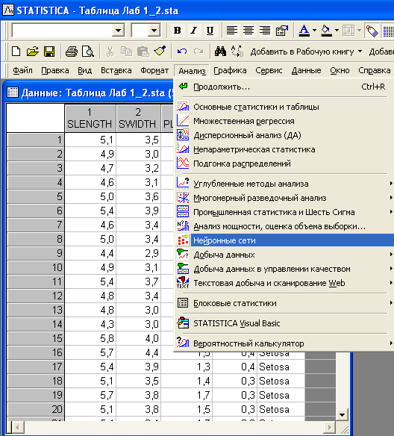
Рисунок 3.1 – Створення нейронної мережі

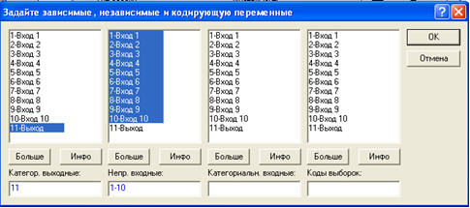
Рисунок 3.2 – Встановлення типу змінних

Заголовок вікна. В області Тема вікна відображається назва Таблиці даних разом зі стандартним розширенням, прийнятим для Таблиць даних (.sta). Якщо Таблиця даних є вихідною Таблицею даних, то в області Заголовок вікна також міститься число змінних і спостережень (наприклад, 25п * 50н). На малюнку вище в області Тема вікна відображається текст Data: Adstudy.sta (25v by 50c). \
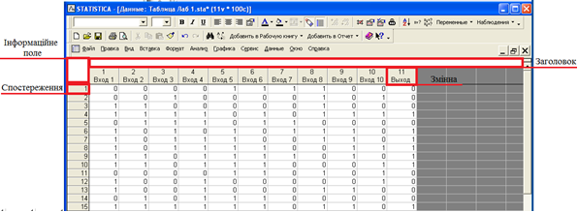
Рисунок 3.3 – Таблиця в програмному комплексі STATISTICA

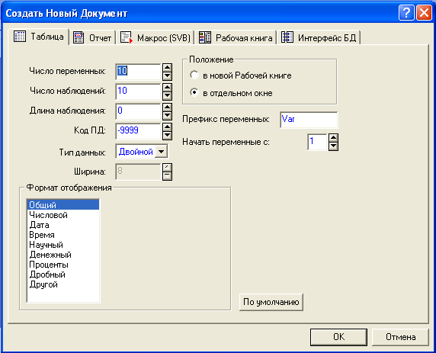
Рисунок 3.4 – Створення таблиці

Двічі натисніть в області Тема, зверху вікна над іменами змінних, для того, щоб ввести або змінити текстову інформацію. Для виділення самої області Тема (наприклад, у разі форматування) натисніть у верхньому лівому кутку (курсор миші при цьому набуває вигляду).
Імена спостережень. Ці осередки, розташовані в лівій частині вікна Таблиці даних, містять імена для кожного спостереження. Для введення або редагування тексту двічі натисніть на будь-якому Імені спостереження. Для виділення самих Імен спостережень (наприклад, у разі форматування) натисніть один раз в лівій частині Імені спостереження (покажчик миші при цьому набуває вигляду). Для того щоб виділити весь рядок спостереження (для редагування), натисніть один раз в середній або правій частині Імені спостережень (покажчик миші при цьому набуває вигляду). Для виділення блоку Імен спостережень, (не виділяючи самі рядки), виберіть команду Вибрати тільки імена спостережень в контекстному меню Таблиці даних. Для автоматичної підгонки ширини полів Імен спостережень двічі натисніть на правій межі будь-якого поля Ім’я спостереження (покажчик миші при цьому набуває вигляду). На малюнку вище осередки Імена спостережень містять перші ініціали та прізвища респондентів. Зауважимо, що Імена спостережень необов’язково присутні у вікні Таблиці даних, і ви можете їх приховати (відключіть опцію Показати імена спостережень в меню Вид). У тому випадку, якщо їх немає, відображаються тільки номери спостережень.
Імена змінних. Ці осередки, розташовані у верхній частині кожного стовпця, містять імена змінних. Для перегляду специфікацій окремої змінної двічі натисніть в поле Ім’я змінної. Для виділення самого поля Ім’я змінної (наприклад, у разі форматування) натисніть один раз у верхній частині поля Ім’я змінної (покажчик миші при цьому набуває вигляду, замість). Для виділення всього стовпчика змінної (наприклад, при редагуванні) натисніть один раз в нижній частині поля Ім’я змінної (покажчик миші при цьому набуває вигляду). Для автоматичної підгонки ширини шпальти двічі натисніть на правій межі поля Ім’я змінної (покажчик миші при цьому набуває вигляду). На малюнку вище перші два осередки Ім’я змінної містять текст Gender і Advert.
Програмний комплекс STATISTICA може відображати рівень поточної помилки на графіку, дозволяючи таким чином інтерактивно спостерігати за процесом навчання.
Виберіть вкладку Інтерактивний вікна - Багатошаровий персептрон - навчання для доступу до опцій, які належать до інтерактивного навчання. При інтерактивному навчанні вікно виводиться під час навчання, показуючи динаміку функції помилки (дивіться вікно Йде навчання), яке включає опції для ранньої зупинки навчання і для розширеного навчання з додатковими епохами тих же самих або інших алгоритмів навчання.
Інтерактивне навчання (відображати графік).
Виберіть цю опцію, щоб включити інтерактивне навчання. При натисканні кнопки ОК для виконання алгоритму навчання виводиться вікно Йде навчання.
Зберігати попередній графік (для порівняння).
Якщо опція вибрана, графік не очищається на початку навчання, дозволяючи порівняти результати Вашого прогону навчання з попередніми прогонами.
Автоматично закривати графік після закінчення навчання.
За замовчуванням, коли закінчується інтерактивне навчання, вікно Йде навчання залишається видимим, так що Ви можете розширити навчання або переслати графік в робочу книгу результатів. Якщо опція вибрана, вікно автоматично закривається після закінчення навчання. Виберіть цю опцію, якщо хочете розглянути графік для цілей зворотного зв’язку, але не хочете продовжувати поточне навчання.
Графіки.
Вкажіть, які графіки показувати. За замовчуванням виводяться графіки та контрольної помилки, і помилки навчання; однак, Ви можете вибрати висновок тільки однією з них, щоб зменшити захаращеність графіка.
Період виведення (в епохах).
Визначити період (в епохах) виведення помилки. Якщо Ви очікуєте великого числа епох, задайте інтервал виведення більше одиниці, щоб скоротити вимоги до пам’яті та час промальовування графіка.
У діалозі йде навчання знаходяться три вкладки: Графік, Динамічні опції і Статичні опції.
У цьому діалозі відображається графік навчання та / або значення помилки для заданої вибірки. Цей графік оновлюється в режимі реального часу (див. Опис вкладки Графік). Ви можете перервати навчання в будь-який момент (закінчивши навчання і зберігши нейронну мережу, або скасувавши навчання), а також збільшити період навчання на кілька епох. Крім цього, ви можете визначити заголовок графік, вставити легенду і мітки ліній (див. Опис вкладки Динамічні опції) на графік результатів.
У нижньому правому куті діалогу відображається рядок станів і час роботи. Також відображається відсоток зайнятості центрального процесора.
Готово.
Під час роботи алгоритму відображається кнопка Готово. Натисніть цю кнопку, щоб зупинити навчання. Після цього буде невелика затримка, під час якої програма завершує навчання для поточної доби. Після завершення алгоритму кнопка Готово замінюється на кнопку OK. Натисніть кнопку OK, щоб успішно завершити алгоритм. Після цього буде відображено діалог Результати.
OK.
Кнопка OK з’являється після закінчення роботи алгоритму. Натисніть цю кнопку, щоб успішно завершити алгоритм і скопіювати отриманий графік в Графік STATISTICA.
Додатково.
Натисніть цю кнопку, щоб задати додаткові епохи і / або змінити параметри алгоритму навчання. При цьому відображається спеціальний розширений діалог. При натисканні кнопки OK в цьому діалозі знову відображається діалог Йде навчання.
Скасування.
Натисніть кнопку Скасувати, щоб перервати навчання і повернутися в діалог Навчання, з якого була запущена дана процедура. При натисканні кнопки Скасування буде відображено підтвердження про скасування навчання. Щоб підтвердити це, натисніть кнопку OK в діалогу Скасування навчання.

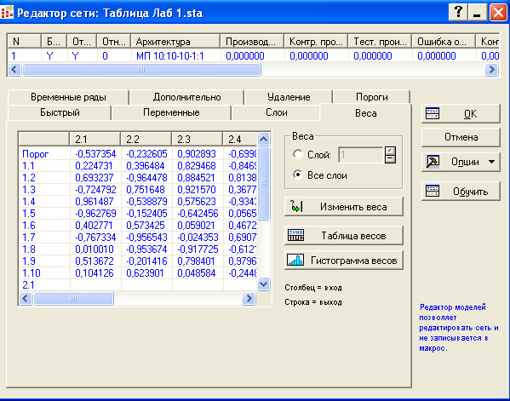
Рисунок 3.5 – Діалогові вікна Конструктора мереж та Редактора мереж

Дано завдання створити вибірку, що складається з 10 компонентів, кожен з яких може бути нулем або одиницею:

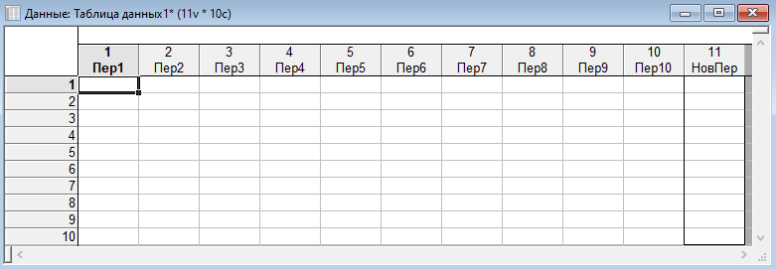
Рисунок 3.6 – Створення таблиці з 10 компонентів
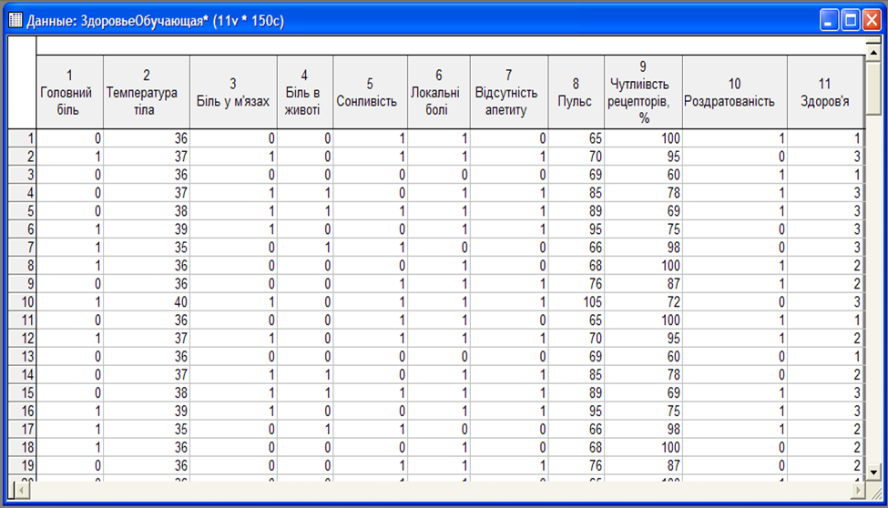
Рисунок 3.7 – Таблиця з 10 компонентів

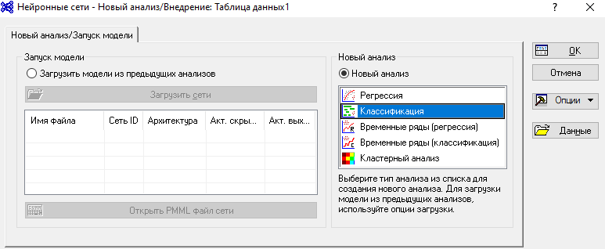
Рисунок 3.8 – Вибір нейронної мережі для задачі «Класифікації»
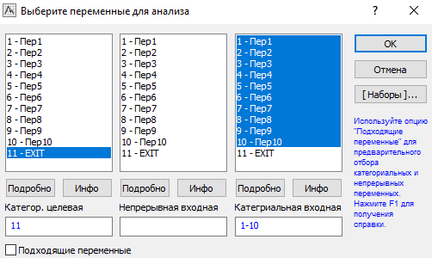
Рисунок 3.9 – Вибір вхідних та вихідних даних для навчання нейронної мережі за методом класифікації

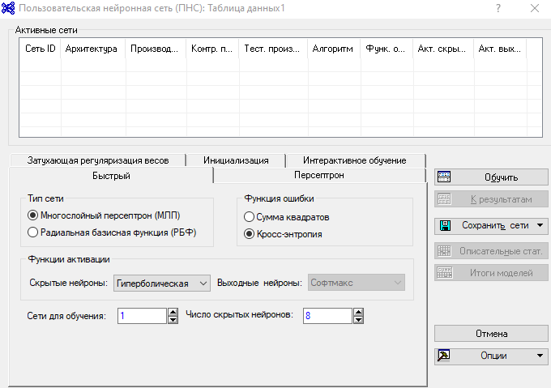
Рисунок 3.10 – Вибір типу мережі
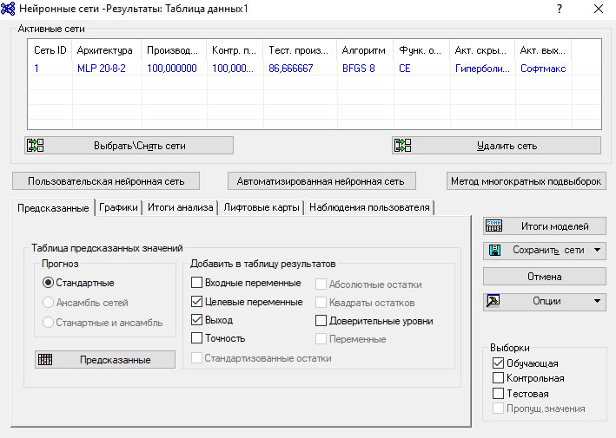
Рисунок 3.11 – Навчена нейронна мережа

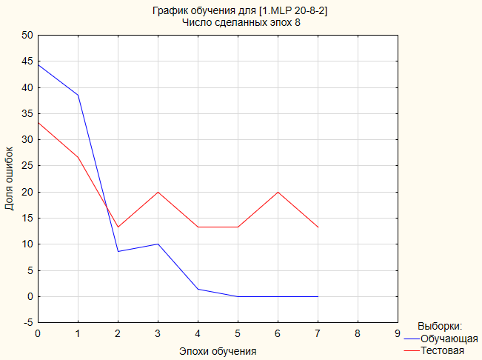
Рисунок 3.12 – Графік помилок
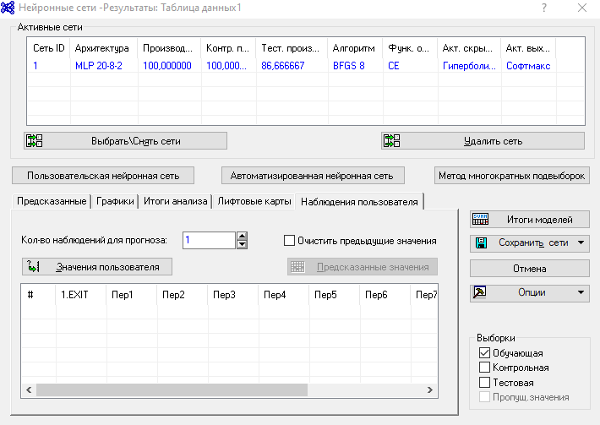
Рисунок 3.13 – Вкладка користувацьких передбачень

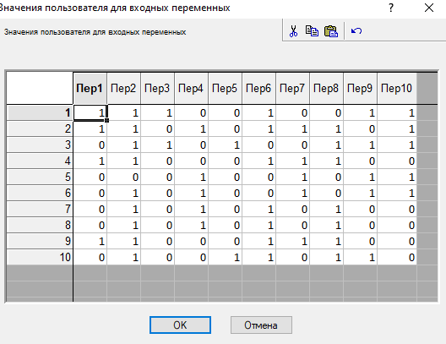
Рисунок 3.14 – Введення даних для власного передбачення
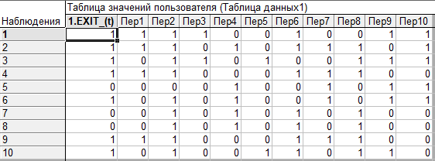
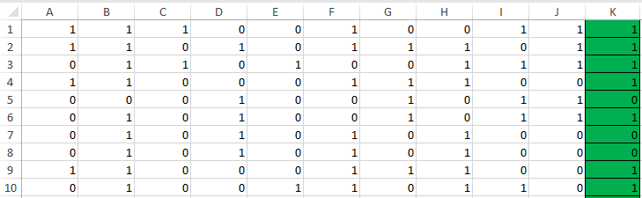
Рисунок 3.15 – Порівняння передбачених та реальних результатів

В результаті аналізу графіку помилок та користувацьких передбачень помилок не виявлено. Тому, ми можемо сказати, що наша мережа повністю обучилась.

РОЗДІЛ 4

ЕКСПЕРИМЕНТАЛЬНЕ ДОСЛІДЖЕННЯ

Опис методів збору даних

Електронні медичні записи (EMR) виступають ключовим джерелом інформації для оперативного аналізу стану здоров’я. Використовуючи цей метод збору даних, забезпечується систематичний та структурований доступ до медичної інформації пацієнтів. Основні аспекти цього методу включають:
- За допомогою електронних систем збираються дані про медичні консультації, лабораторні результати, процедури та інші параметри здоров’я пацієнтів.
- Інформація в EMR представлена у структурованому форматі, що полегшує подальший аналіз та обробку даних
- EMR можуть бути інтегровані з іншими джерелами даних, такими як медичні датчики, для отримання повнішої картини стану пацієнта.
- Аналізуються дані про історію лікування для виявлення патернів, тенденцій та реакцій на різні методи лікування.
- Застосовуються заходи для забезпечення конфіденційності та захисту особистої інформації пацієнтів.
Використання EMR дозволяє побудувати повний та точний образ стану пацієнтів, створюючи надійну основу для інтелектуального аналізу та прогнозування їхнього здоров’я.

Аналіз результатів

Оцінка точності прогнозування:
Аналіз точності прогнозування включав систематичне оцінювання ефективності інтелектуального аналізатора стану здоров’я. Основні кроки та методи в цьому аспекті виглядали наступним чином:
Порівняння прогнозів із фактичними результатами:
Проводилася детальна порівняльна аналіз між прогнозами, зробленими системою, та фактичними результатами, отриманими в подальших медичних спостереженнях.
Визначення показників точності:
Використовувалися показники точності, такі як чутливість, специфічність, точність та інші, для об’єктивної оцінки ефективності системи.
Статистичний аналіз результатів:
Застосовувалися статистичні методи для визначення значимості отриманих результатів та перевірки їхньої статистичної достовірності.
Застосування загальноприйнятих метрик:
Використовувалися загальноприйняті метрики, такі як ROC-крива, для графічної візуалізації та аналізу характеристик прогнозування.
Корекція та покращення:
У випадку виявлення несправностей чи неадекватності прогнозів, вносилися корективи та вдосконалення в роботу системи.
Оцінка точності прогнозування була ключовим етапом, який дозволив забезпечити надійність та високу ефективність інтелектуального аналізатора стану здоров’я в реальних умовах використання.

Порівняння з існуючими методами оперативної оцінки стану здоров’я

Порівняння з існуючими методами оперативної оцінки стану здоров’я:
Порівняння з традиційними методами:
- ефективність діагностики:
- проводилася порівняльна оцінка ефективності інтелектуального аналізатора та традиційних методів діагностики за результатами клінічних випробувань та спостережень.
Точність прогнозування: аналізувалася точність прогнозів, зроблених інтелектуальним аналізатором, порівняно з традиційними методами прогнозування та моніторингу.
Спрощення процесу діагностики: вивчалася спрощеність та зручність використання інтелектуального аналізатора в порівнянні із стандартними підходами до діагностики.
Врахування витрат часу та ресурсів: швидкість отримання результатів, Визначалася швидкість та оперативність отримання результатів від інтелектуального аналізатора порівняно з традиційними методами.
Витрати часу та праці медичного персоналу: аналізувались витрати часу та праці медичного персоналу при використанні інтелектуального аналізатора в порівнянні із стандартними процедурами.
Ефективність ресурсів: оцінювалася ефективність використання ресурсів (людських, технічних) під час роботи інтелектуального аналізатора.
Порівняння з традиційними методами виявило, що інтелектуальний аналізатор оперативної оцінки стану здоров’я виявляється ефективним, забезпечуючи не лише високу точність прогнозів, але й прискорюючи процес діагностики та оптимізуючи витрати часу та ресурсів медичного персоналу.
Отже ми маємо вибірку Здоров’я людини. Вона містить в собі 10 стовпців вхідних даних:
- головний біль;
- температура тіла;
- біль у м’язах;
- біль в животі;
- сонливість;
- локальні болі;
- відсутність апетиту;
- пульс;
- чутливість рецепторів %;
- роздратованість.
Стовбець вихідних даних - Здоров’я. Він визначається заданими вище факторами та містить в собі 3 класи, зя якими класифікуються дані, а саме:
1. Відмінне здоров’я.
2. Погане здоров’я.
3. Дуже погане здоров’я.
Задано 200 спостережень.
Необхідно розробити модель класифікатора, досягнувши критерію мінімальних помилок та максимальної продуктивності, а також досягти правильної класифікації на тестових даних.
Для розв’язання поставленої задачі запускаємо вибірку у програмному середовищі STATISTICA 6.0. На Рис. 4.1 зображено фрагмент навчальної вибірки.
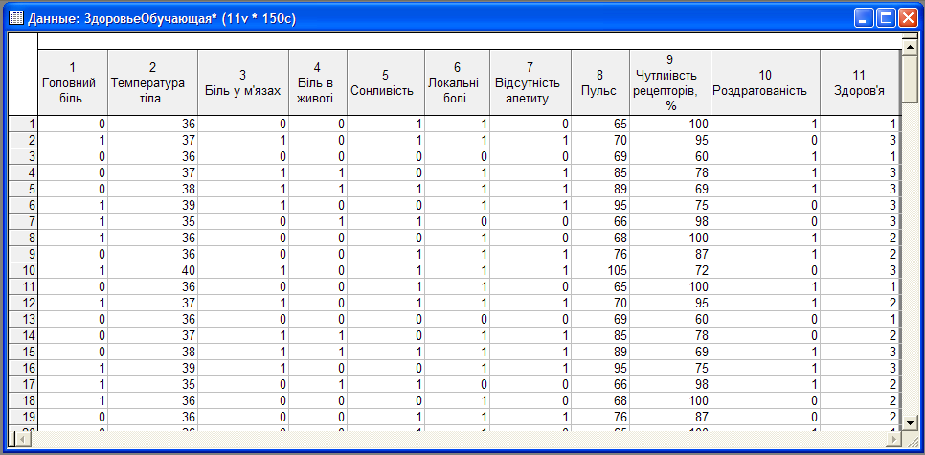
Рисунок 4.1 – Фрагмент навчальної вибірки

Запускаємо модуль Нейронні мережі STATISTICA. На стартовому вікні вибираємо тип завдання: Классификация.
За інструмент обираємо Мастер решений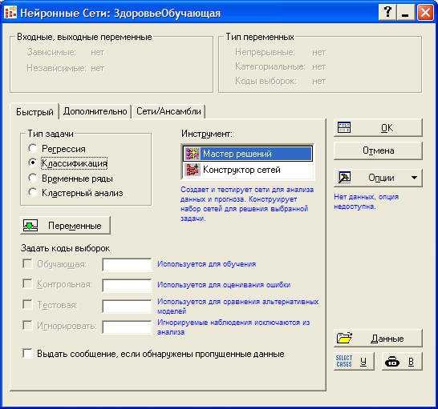
Рисунок 4.2 – Вікно Нейронные сети

Далі, переходимо до задання змінних. Для цього на стартовому вікні модуля, на вкладці Быстрый, натискаємо кнопку Переменные.
У діалоговому вікні вибираємо змінні, в даному прикладі є вихідна (залежна) змінна і 10 вхідних змінних. У лівому вікні виберемо безперервну вихідну змінну, - це змінна «Здоров’я» з номером 11. Виберемо вхідні змінні - це незалежні змінні, які передбачають відгук.

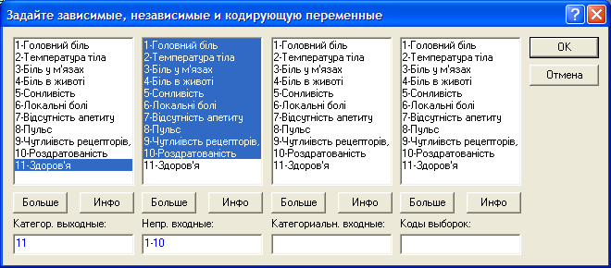
Рисунок 4.3 – Вікно задання змінних

Далі на вкладці Быстрый обираємо Длительность анализа: N сетей – 10, Сохранять сетей – 5.
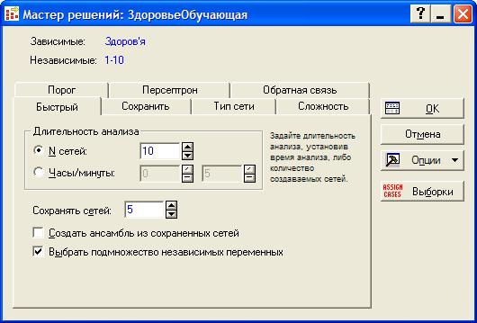
Рисунок 4.4 – Вікно Мастер решений
Далі натискаємо на Выборки.
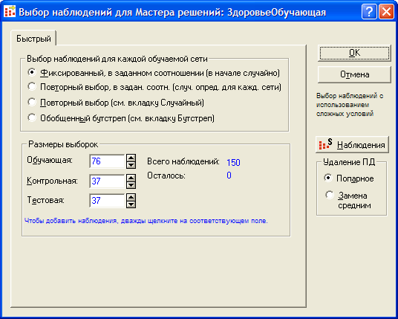
Рисунок 4.5 – Вікно Формирование выборок

Розміри вибірок обираємо: Навчальна – 76, Контрольна – 37, Тестова – 37.
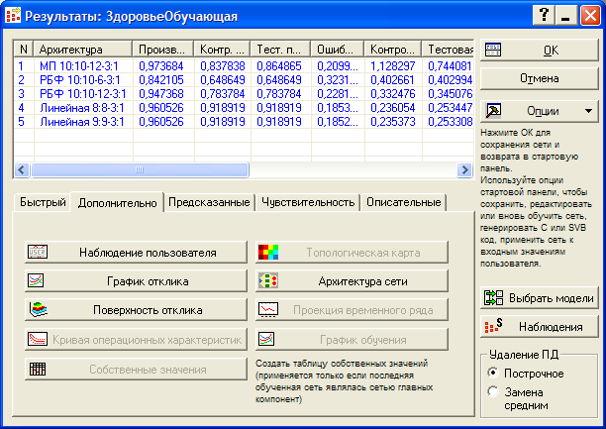
Рисунок 4.6 – Результати навчання мережі

Отже, отримали 5 найкращих мереж. На кладці Быстрый обираємо Итоги сетей. Бачимо докладний результат.
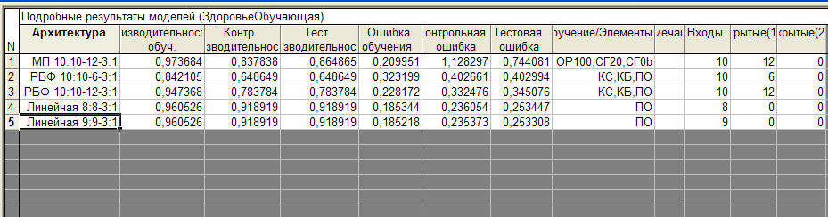
Рисунок 4.7 – Докладні результати моделей

Отже, мережа Линейная 9:9-3:1 дала найкращий результат, а саме:
- продуктивність – 0,960526;
- помилки в діапазоні 0,19-0,26.
Зберігаємо модель.
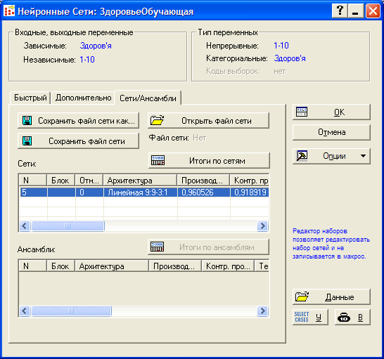
Рисунок 4.8 – Збереження моделі

Наступним кроком буде тестування навченої моделі на тестових даних. Отже, у вікні Нейронные сети вкладка Быстрый обираємо змінні, а у вкладці Сети/Ансамбли натискаємо Открыть файл сети та знаходимо збережену модель.
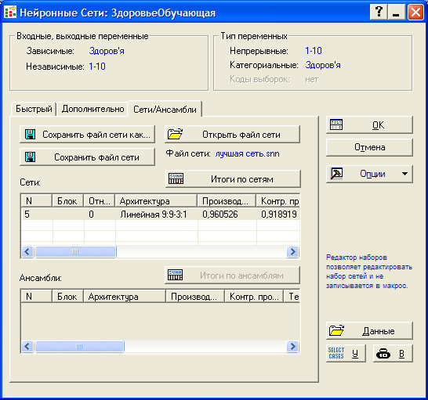
Рисунок 4.9 – Вікно Нейронные сети

У вкладці Дополнительно обираємо Запустить модель.
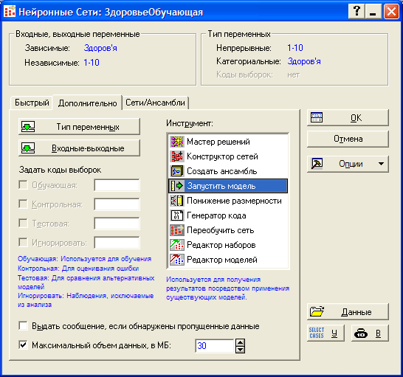
Рисунок 4.10 – Вікно Нейронные сети

Наступним кроком відкриваємо вкладку Дополнительно та натискаємо Наблюдения пользователя.
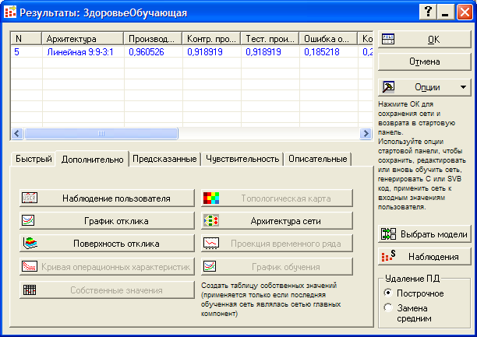
Рисунок 4.11 – Результати мережі

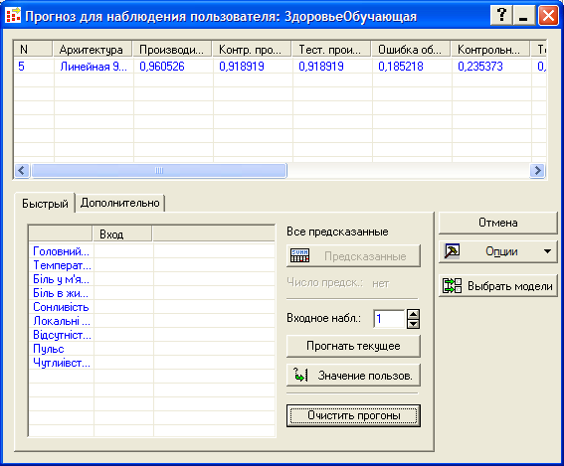
Рисунок 4.12 – Вікно Наблюдения пользователя
Натискаємо Значения пользователя та вводимо дані, котрі потрібно класифікувати.
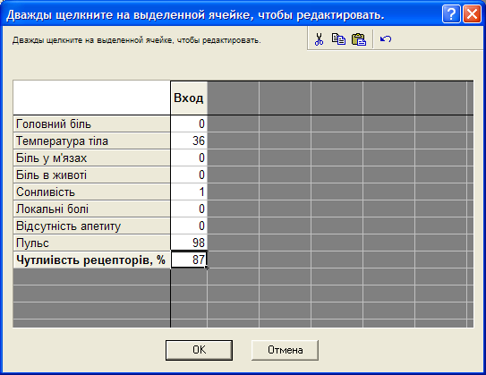
Рисунок 4.13 – Вікно Значения пользователя

Натиснувши ОК, повертаємося до вікна Наблюдения пользователя та нитаскаємо Предсказанные. Отримали результат:
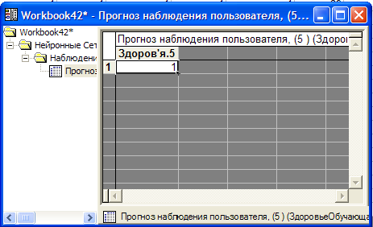
Рисунок 4.14 – Вікно Прогноз наблюдения пользователя

Отже, система автоматично класифікувала дані до 1 класу, що відповідає дійсності. Для перевірки проведемо ще декілька перевірок.
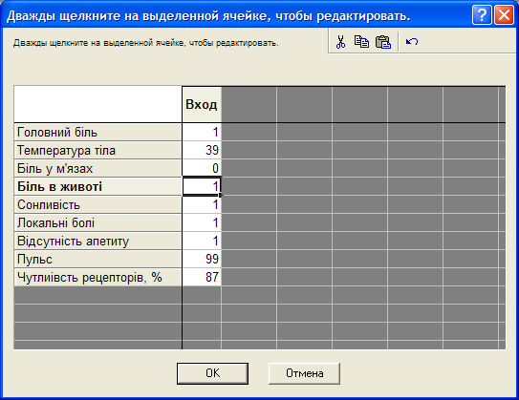
Рисунок 4.15 – Вікно Значения пользователя
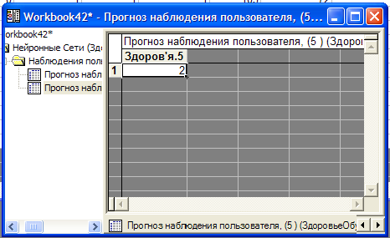
Рисунок 4.16 – Вікно Прогноз наблюдения пользователя

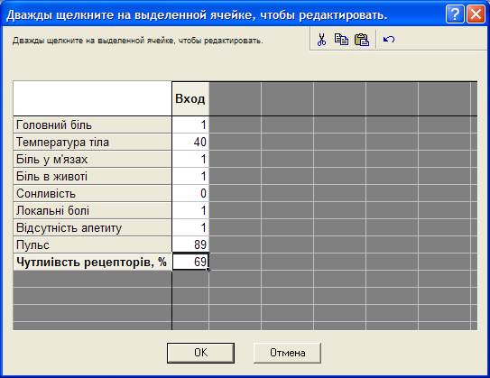
Рисунок 4.17 – Вікно Значения пользователя
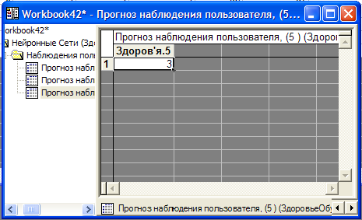
Рисунок 4.18 – Вікно Прогноз наблюдения пользователя

Отже, розглянувши декілька прикладів на нових даних, можна сказати, що система класифікує дані вірно, а отже, модель дійсно гарно навчилася та може бути використана для автоматичного визначення стану здоров’я за даними признаками.

ЗАГАЛЬНІ ВИСНОВКИ

У рамках даної дипломної роботи було проведено інтенсивне дослідження та розробка інтелектуального аналізатора оперативної оцінки стану здоров’я. Робота включала в себе визначення об’єкта, предмета дослідження, а також чітко сформульовані цілі та завдання, які були досягнуті в процесі дослідження.
- Були обрані та детально описані методи та інструменти для реалізації інтелектуального аналізу стану здоров’я. Використані технології машинного навчання, обробки природної мови, а також інструменти для збору та обробки медичних даних.
- Нейронні мережі були використані для прогнозування стану здоров’я, моделі класифікації та регресії для оцінки ризику та параметрів, а також методи аналізу часових рядів для динамічного моніторингу.
- Здійснювалася екстракція інформації з текстових джерел за допомогою методів обробки природної мови, включаючи виділення ключових даних та аналіз сентименту.
- Використовувалися електронні медичні записи, медичні датчики та системи обробки зображень для забезпечення повного та точного аналізу медичних даних. Проводився аналіз точності прогнозування, порівняння з традиційними методами та врахування витрат часу та ресурсів.
Розроблений інтелектуальний аналізатор дозволяє здійснювати оперативну оцінку стану здоров’я, використовуючи передові методи машинного навчання та обробки природної мови. В порівнянні з традиційними методами, він виявився ефективним, прискорюючи процес діагностики та оптимізуючи витрати ресурсів. Майбутні напрями розвитку включають розширення обсягу досліджень, вдосконалення алгоритмів та моделей, а також інтеграцію з новими джерелами даних. Цей інтелектуальний аналізатор може слугувати основою для створення інноваційних рішень у галузі медичної діагностики та моніторингу стану здоров’я.

СПИСОК ВИКОРИСТАНИХ ДЖЕРЕЛ ТА ЛІТЕРАТУРИ

- Альошин С.П. Свідоцтво про реєстрацію авторського права на твір № 50846. Автоматизована нейромережева модель формули збалансованого харчування // Альошин С.П., Ляхов О.Л., Бородіна О.О. Державна служба інтелектуальної власності України. Дата реєстрації 21.08. 2013.
- Альошин, С. П., & Гайтан, О. М. (2022). Intelligent Protein Balance Analyzer based on an Artificial Neural Network with the Forced Learning= Інтелектуальний аналізатор білкового балансу у базисі штучної нейронної мережі з примусовим навчанням.
- Д. Джарратано, Г. Райлі. Експертні системи. Принципи розробки та програмування. Вид. Вільямс, 2006.
- Дегтяренко, Т. В., Дегтяренко, Т. В., Ковылина, В. Г., Ковиліна, В. Г., Костюк, О., & Ващук, Т. (2022). Комплексна оцінка психофізичного стану дітей із використанням зорових психомоторних реакцій.
- Дегтяренко, Т. В., Дегтяренко, Т. В., Ковылина, В. Г., Ковиліна, В. Г., Костюк, О., & Ващук, Т. (2022). Комплексна оцінка психофізичного стану дітей із використанням зорових психомоторних реакцій.
- Дмитрієнко, В. Д., & Леонов, С. Ю. (2020). Нейромережевий компонент, що паралельно обробляє різнорідну вхідну інформацію (Doctoral dissertation, ТОВ ВПП" Контраст").
- Мартинюк, Т. Б., Тарновський, М. Г., & Запетрук, Я. В. (2020). Структурні особливості нейромережевого класифікатора. Вісник Вінницького політехнічного інституту, (1), 46-52.
- Моїсеєв В.Б. Подання знань в інтелектуальних системах. Інформатика і освіта,.№ 2, 2003 р. с. 84-91.
- Москаленко, Ю. В. (2020). Методи розпізнавання за діагностичним сигналом на основі гібридних нейронних мереж.
- Навчальні матеріали онлайн [Електронний ресурс] – Режим доступу: http://pidruchniki.com/10811007/informatika/ekspertni_sistemi
- Писарчук, О. О., & Міронов, Ю. Г. (2021). Система підтримки прийняття рішень з розпізнавання медичних патологій. Science-based technologies, 49(1), 13-22.
- Рупіч, С. С. (2015). Засоби інтелектуалізації систем моніторингу на основі штучних нейронних мереж.
- Рупіч, С. С. (2015). Засоби інтелектуалізації систем моніторингу на основі штучних нейронних мереж.
- Рутковский Лешек. Методы и технологии искусственного интеллекта / Пер. с польск. И. Д. Рудинского. — М.: Горячая линия — Телеком, 2010. — 520 с.
- Сетлак Г. Интеллектуальные системы поддержки принятия решений. — К.: Логос, 2004. — 179 с
- Швець, Д. Р. (2021). Розробка апаратно-програмних засобів нейромережевої моделі оперативної діагностики стану здоров’я.
- Haitan, O., & Alyoshin, S. (2022).. Modern engineering and innovative technologies, (22-01), 98-103.
- Varchagall, M., Sivakumar, D., & Kumar, C. S. (2021). Early Forecasting of Chronic Liver Disease from Liver Function Test Imbalance Datasets. Annals of the Romanian Society for Cell Biology, 2704-2716.

ДОДАТОК А
ЛІСТИНГ

Лістинг інтелектуального аналізатора оперативної оцінки стану здоров’я включає програмний код, що реалізовує функціональність системи.

Модуль збору та передачі даних (Python):
```python
class DataCollectionModule:
def __init__(self, sensors, electronic_medical_records):
self.sensors = sensors
self.electronic_medical_records = electronic_medical_records
def collect_data(self):
# Збір медичних даних в реальному часі
sensor_data = self.collect_sensor_data()
emr_data = self.collect_emr_data()
# Валідація та агрегація даних
validated_data = self.validate_and_aggregate(sensor_data, emr_data)
return validated_data
def collect_sensor_data(self):
# Логіка збору даних від медичних датчиків
pass
def collect_emr_data(self):
# Логіка збору даних з електронних медичних записів
pass
def validate_and_aggregate(self, sensor_data, emr_data):
# Логіка валідації та агрегації даних
pass
```

Модуль обробки та аналізу даних (Python з використанням TensorFlow):
```python
import tensorflow as tf
class DataProcessingModule:
def __init__(self, model_path):
self.model = tf.keras.models.load_model(model_path)
def analyze_data(self, data):
# Використання моделі машинного навчання для аналізу даних
predictions = self.model.predict(data)
# Логіка аналізу часових рядів та обробки природної мови
time_series_analysis = self.perform_time_series_analysis(data)
nlp_analysis = self.perform_nlp_analysis(data)
# Повернення результатів аналізу
return predictions, time_series_analysis, nlp_analysis
def perform_time_series_analysis(self, data):
# Логіка аналізу часових рядів
pass
def perform_nlp_analysis(self, data):
# Логіка аналізу природної мови
pass

